**第八届国际天文奥林匹克竞赛**

**实测试题**

瑞典 斯德哥尔摩 2003年10月5日

**7. 测量光速**

想象一下, 在遥远的未来, 太阳系里居住着我们的后代. 在小行星Saltis上, 一个小型机器人采矿设施由塞尔斯塔监管, 她也是一个专注的业余天文学家. 由于厌倦了自己的工作, 塞尔斯塔在Saltis度过了漫漫长夜, 研究恒星和行星, 尤其是闪亮的土星. 一本古老而可靠的天文年鉴帮助她记录像土星被土卫六泰坦掩食这样的天文事件. 然而, 令她沮丧的是, 塞尔斯塔开始注意到她观测到的泰坦食时间和表格中的食时间之间有很大的偏差. 经过多年的仔细观测(她在Saltis有一个长期的任务), 她开始观察到一个规律; 当土星接近冲或合(相对太阳, 从Saltis看)时, 偏差最大.她意识到这一定是由于光速有限, 对年鉴的检查证实表列时间是以日心为中心的, 也就是说, 从太阳上看, 而不是从Saltis上看. 塞尔斯塔对自己的发现非常满意, 于是她用自己的观测结果计算出了光速.

在这个问题中, 我们要求你用塞尔斯塔的观测重复她的计算. 塞尔斯塔使用的长度和时间单位有点不同于你所习惯的. 时间单位被称为pinit, 它的定义是在Saltis的一个会合周期中有1000个pinit. 长度单位叫seter, 定义为太阳和Saltis之间平均距离的十亿分之一(10–9).

|  |  |  |
| --- | --- | --- |
| 表列a  (pinit) | 塞尔斯塔b  (pinit) | 备注c |
| 456.47 | 450.32 | 冲 |
| 18.50 | 12.28 | 冲 |
| 821.41 | 815.29 | 冲 |
| 444.70 | 450.85 | 合 |
| 615.43 | 621.52 | 合 |
| 791.94 | 798.02 | 合 |

a 表列数值指的是位于太阳上的观测者观测食开始的时间.

b 塞尔斯塔从Saltis观测到食开始的时间, 她估计这个时间的精确度是0.03 pinit.

c 土星在土卫六食期间的位置从来没有精确地处于冲或合, 而是接近.

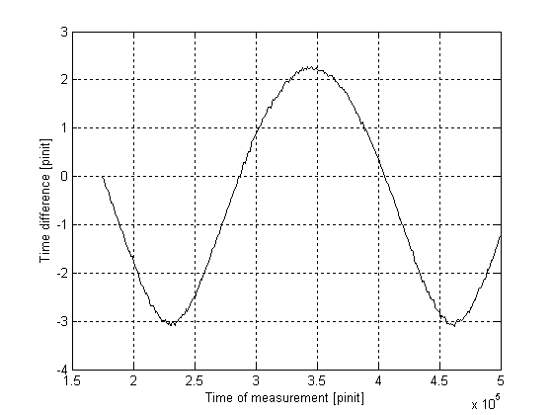

**7.1.**塞尔斯塔观测到食时, 土星在六个场合接近冲或合(上表). 仔细分析她的数据, 估计出光速,单位为seter/pinit, 并给出你估计的预期误差.

塞尔斯塔也喜欢在她孤独的日子里收听来自地球的无线电信号. 由于重新发现了光速的有限性, 塞尔斯塔获得了足够的信心去尝试和测量地球的轨道半径(单位seter). 她用地球发出的无线电时间信号来同步她的非常精确的手表, 然后定期跟踪她的手表的时间与周期性时间信号的差异.她的测量结果见图.

**7.2.**使用图中塞尔斯塔的数据估计地球轨道半径, 单位seter.

**7.3.** 1 AU = 149.6 106 km, *c* = 2.998 108 m/s, 一个seter是多少米? 一个pinit是多少秒?

**7.4.** 从图和问题3的答案中估计Saltis的轨道周期(以年为单位).

**8. (高年组) 估算土星质量**

**简介**

自从伽利略首次通过望远镜观测到土星环以来, 它一直被认为是最重要的天文景观之一. 这个光环本身并不是一个刚体, 而是由环绕行星运行的无数开普勒卫星组成, 正如Aristarkh A. Belopolsky和James E. Keeler几乎同时用光谱方法展示的那样. 后者的研究结果发表在1895年的第一期《天体物理期刊》. 在这个问题中, 你被要求用最近的观测重复他们的论点, 并估计土星的质量.

**观测细节**

2002年2月25日, 世界时23:25, 土星由北欧光学望远镜望远镜(NOT, Canary Island La Palma上的2.5米望远镜)观测到. 如图所示, 光谱狭缝被放置在行星上方. 获得的光谱(下图)显示了行星上反射的太阳光谱. 垂直的直线吸收线是大地电磁吸收线, 即当光穿过地球大气层时产生的吸收线, 而倾斜的直线则是反射到地球上的太阳吸收线. 光谱中最强的吸收线是Na I (中性钠) D2和D1跃迁, 其余波长分别为589.00 nm和589.59 nm.

**问题**

**8.1.**图中的光谱表明土星光环不可能是一个刚性旋转的天体. 定性地画一个图, 表明如果环确实是刚性旋转的, 那么光谱会是什么样子.

**8.2.**据了解, 土星的恒星自转周期为10.66小时. 根据图中的光谱估计土星的赤道直径.

**8.3.**根据图中的光谱估计土星的质量. 如果你不记得万有引力常数, 你可以用1 AU = 1.496 108 km, 太阳的质量是*M*Sun = 1.99 1030 kg.

你可以利用土星光环是平面的, 与行星赤道平行的事实来计算系统相对于视线的倾角.

